S20
Suzuki GSR600 2006-

Kit pro levou stranu |  |  |  |  | Kit pro pravou stranu
Pos. | Popis | Kat.č | Počet |  |  | Pos. | Popis | Kat.č | Počet
1 | ocelová vložka M10 | X1 | 1 |  |  | 1 | ocelová vložka M10 | X1 | 1
2 | šroub M10x125x1,25mm | 924 | 1 |  |  | 2 | šroub M10x95x1,25mm | 927 | 1
3 | dural. váleček d=49mm | 43 | 1 |  |  | 3 | dural. váleček d=34mm | 40 | 1

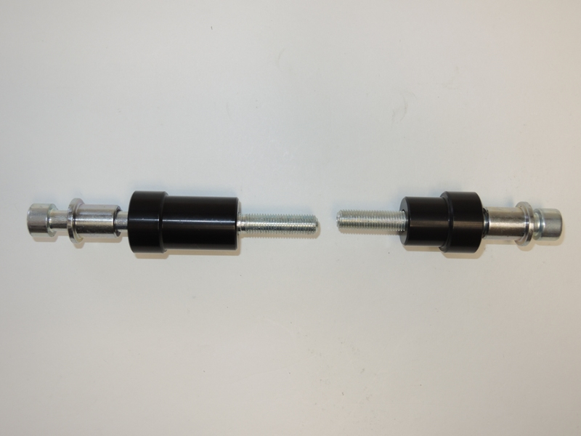
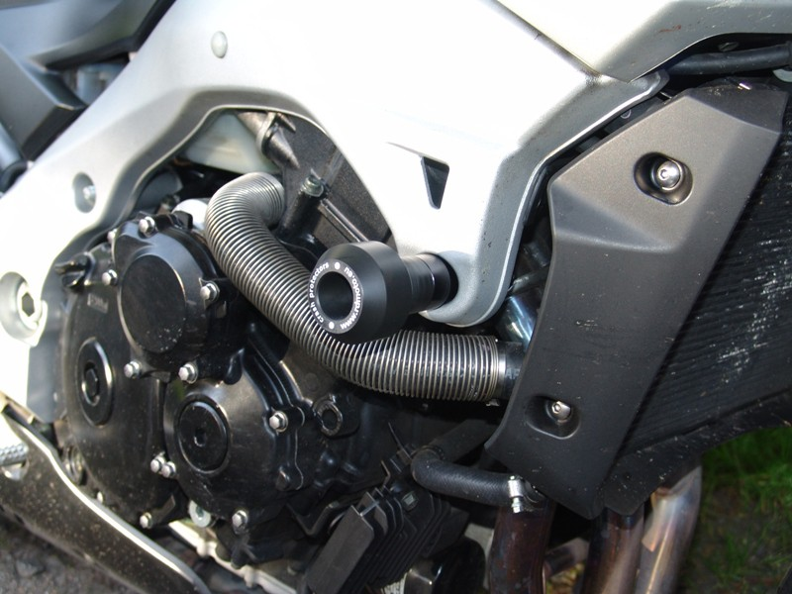
Montáž :

Montáž levého a pravého protektoru proveďte do uchycení dle výše přiložené fotografie. Na oba šrouby navlékněte ocelové vložky (pos.1). Pod protektor na levou stranu vložte duralový váleček (pos.3) a šroubem (pos.2) stáhněte. Pod protektor na pravou stranu vložte duralový váleček (pos.3) a šroubem (pos.2) stáhněte. Nejdříve dokončete jednu stranu a poté montujte až tu druhou.

Upozornění - na závity všech šroubů doporučujeme použít pojistné lepidlo středně silné (modré barvy).

